## Enunciado

Un alumno de la FAUBA nos pide que modelicemos la siguiente situación productiva de su huerta para la próxima temporada.

Tiene CANTE canteros que va a destinar al cultivo de distintas especies hortícolas. Cada cantero tiene una superficie de 30 m2, se le hace a cada uno un manejo independiente. Quiere maximizar ingresos para la próxima temporada, en la misma solo va a cultivar 1 vez cada cantero.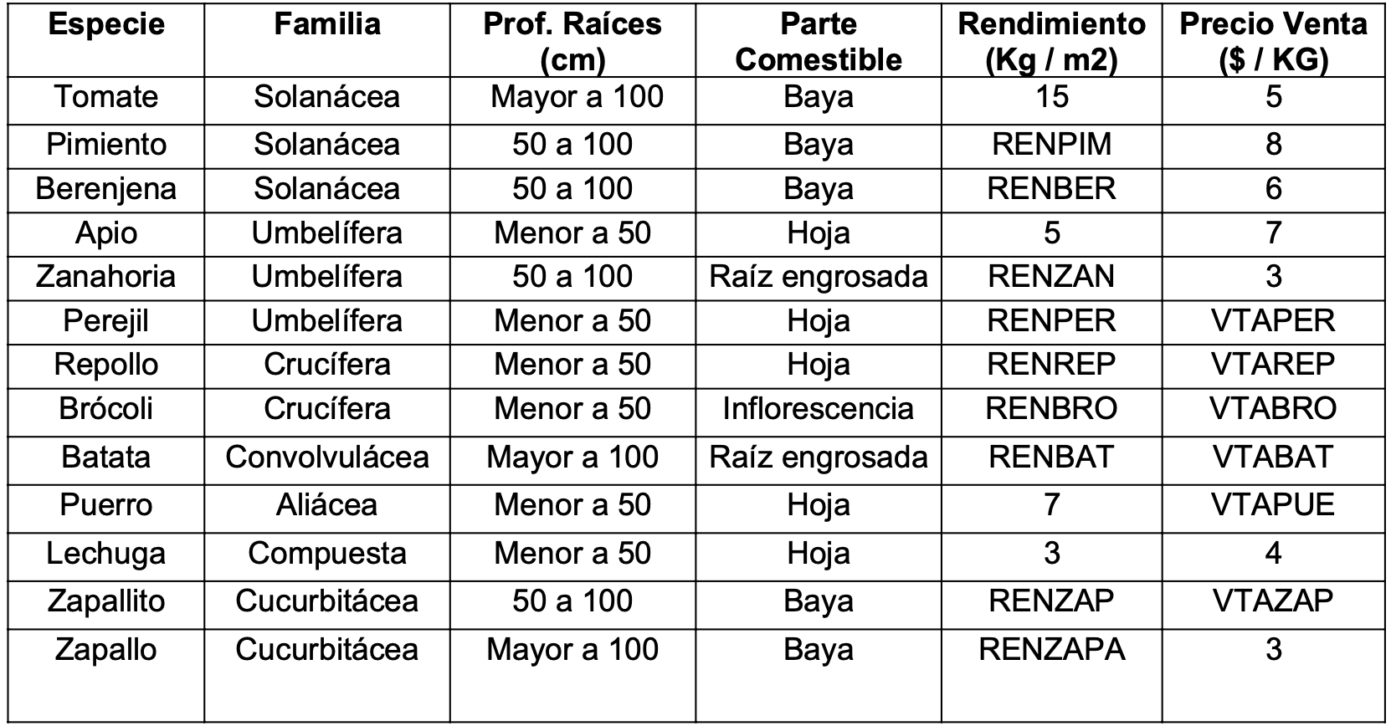

En la tabla de la derecha se muestran características propias de cada especie

Nos pide que respetemos para cada cantero lo siguiente:

* Debe tener especies de las 3 profundidades de raíces.
* Si hay repollo y zanahorias el rendimiento de ambas especies es un 15% más.
* Si la cantidad de familias es impar entonces tiene que haber alguna crucífera.
* La familia con mayores especies plantadas no puede ser solanácea, a no ser que haya alguna especie cuya parte comestible sea la raíz engrosada.

Para la comercialización (acá hablamos a nivel huerta, es decir todos los canteros) va a enviar la parte comestible a la feria agroecológica considerando la siguiente demanda máxima en Kg: DEMBAYA, DEMRAIZ, DEMHOJA, DEMINFLORECENCIA. Si envía al mercado agroecológico más Kg de Bayas que de Inflorescencias esa diferencia podemos sumarla a DEMBAYA.

¿Qué es lo mejor que se puede hacer con la información disponible?

**NOTA**:CANTE, RENPIM (RENi), VTAPER (VTAi), DEMBAYA, DEMRAIZ, DEMHOJA, DEMINFLORECENCIA son constantes conocidas

**A1** Caracterizar la situación problemática en cinco renglones o mediante un gráfico.

**A2** Objetivo del problema, completo y claro. Hipótesis y supuestos.

**A3** Modelo matemático de programación lineal y variables utilizadas para la resolución. Indicar claramente qué función

### 

### Análisis de la situación problemática

Se trata de un problema de armado donde se tienen 13 especies de cultivos y se sienten una cierta cantidad de canteros, Además tenemos una demanda máxima por las distintas familias de los cultivos.

### Objetivo

Se quiere determinar la disposición de los canteros durante la próxima temporada de manera tal de maximizar los ingresos.

### Hipótesis y supuestos

* No hay costo relacionado al armado de los canteros
* La demanda máxima es exacta
* La familia con mayor cantidad se calcula por cantero
* No importa la cantidad de plantas haya en el cantero siempre y cuando hayan las tres tipo de profundidades de raíces
* La cantidad de plantas se mide en M2

### Modelo

#### Variables

ATC : Área ocupada por el cultivo del tipo t en el cantero c [M2]

T = {Tomate … Zapallo}

C = {1,2…CANTE}

YRepollo C {1 si hay repollo en el cantero C, 0 sino}

YZanahoria C {1 si hay zanahoria en el cantero C, 0 sino}

YZR C {1 si hay zanahoria y repollo en el cantero C, 0 sino}

YFC  {1 si hay de la familia F en el cantero C}

YMax FC {1 si la familia F es la de mayor cantidad en el cantero C, 0 sino}

YImpar C {1 Si la cantidad de familias en el cantero C es impar, 0 sino}

EFC Cantidad de especies de la familia F en el cantero C (entera)

YRE C {1 si hay alguna especie de raíz engrosada en el cantero C, 0 sino}

YTC {1 si hay plantada la especie T en el cantero C, 0 sino}

MAX_ESPECIE C : cantidad máxima plantadas de alguna familia en el cantero C

CEZanahoria/Repolo C : Cantidad extra de Zanahoria/Repollo si hay repollo y zanahoria en el cantero C

E: variable entera

YExceso c : {1 si hay más bayas que florescencias en el cantero C, 0 sino no}

#### 

#### Restricciones

Área máxima:

$\sum_{t en Tipos}{}A_{tC}≤30 m^{2}$

Tres profundidades:

${ Y}_{Tomate C}+Y_{Batata C}+Y_{Zapallo C} ≥1$

${ Y}_{Pimiento C}+Y_{Berenjena C}+Y_{Zanahoria C}+Y_{Zapallito C} ≥1$

${ Y}_{Apio C}+Y_{Perejil C}+Y_{Repollo C}+Y_{Brócoli C} + Y_{Puerro C}+Y_{Lechuga C} ≥1$

Repollo en el cantero:

$m * Y_{Repollo C} ≤A_{Repollo C }≤M * Y_{Repollo C}$

Zanahoria en el cantero:

$m * Y_{Zanahoria C} ≤A_{Zanahoria C }≤M * Y_{Zanahoria C}$

Repollo y zanahoria en el cantero:

${2*Y}_{ZR C} ≤Y_{Zanahoria C}+ Y_{Repollo C}≤1 + Y_{ZR C}$

Rendimiento extra:

$-M(1 -Y_{RZ C}) + RENZAN * 0.15 * A_{Zanahoria} ≤CE{}_{Zanahoria C}$

$≤CE{}_{Zanahoria C}≤ M(1 -Y_{RZ C}) + RENZAN * 0.15 * A_{Zanahoria}$

${CE}_{Zanahoria C}≤M *Y_{RZ C}$

$-M(1 -Y_{RZ C}) + RENREP * 0.15 * A_{Repollo} ≤CE{}_{Repollo C}$

$≤CE{}_{Repollo C}≤ M(1 -Y_{RZ C}) + RENREP * 0.15 * A_{Repollo}$

${CE}_{Repollo C}≤M *Y_{RZ C}$

Especie en el cantero:

$m * Y_{T C} ≤A_{T C }≤M * Y_{T C}$

Raíz engrosada:

$Y_{RE C} ≤Y_{Zanahoria C}+ Y_{Batata C}≤2* Y_{RE C}$

Cantidad de especies de familias en el cantero:

$E{}_{Solanácea C} =Y_{Tomate C} + Y_{Pimiento C} + Y_{Berenjena C}$

$E{}_{Umbelífera C} =Y_{Apio C} + Y_{Zanahoria C} + Y_{Perejil C}$

$E{}_{Crucífera C} =Y_{Brócoli C} + Y_{Repollo C}$

$E{}_{Convolvulácea C} =Y_{Batata C}$

$E{}_{Compuesta C} =Y_{Lechuga C}$

$E{}_{Cucurbitácea C} =Y_{Zapallito C} + Y_{Zapallo C}$

Máxima cantidad por familia:

$E{}_{FC} ≤ MAX-ESPECIE_{C} _{}≤ E{}_{F C} + M *(1 - YMax_{ FC})$

$\sum_{f ε Familias}{}YMax_{f C} = 1$

$YMax_{Solanácea C} ≤ Y_{RE C}$

Cantidad de familias impar:

$Y_{Solanácea C}* m ≤ A_{Tomate C} + A_{Pimiento C} + A_{Berenjena C} ≤ Y_{Solanácea C} * M$

$Y_{Umbelífera C}* m ≤ A_{Apio C} + A_{Zanahoria C} + A_{Perejil C} ≤ Y_{Umbelífera C} * M$

$Y_{Crucífera C}* m ≤ A_{Repollo C} + A_{Brócoli C} ≤ Y_{Crucífera C} * M$

$Y_{Convolvulácea C}* m ≤ A_{Batata C} ≤ Y_{Convolvulácea C} * M$

$Y_{Aliacea C}* m ≤ A_{Puerro C} ≤ Y_{Aliacea C} * M$

$Y_{Compuesto C}* m ≤ A_{ Lechuga C} ≤ Y_{Compuesta C} * M$

$Y_{Cucurbitácea C}* m ≤ A_{Zapallito C} + A_{Zapallo C} ≤ Y_{Cucurbitácea C} * M$

$E + 0.5 * Y_{impar C} = \sum_{f ε F}{}Y_{fc}$

$Y_{impar C} ≤ Y_{Crucífera C}$

Demanda máxima:

$\sum_{c = 1}^{CANTE}{}\sum_{m ε M}{}R[m] * A_{ mc} ≤DEMBAYA + EXCESO$

$CE_{Zanahoria c}+\sum_{c = 1}^{CANTE}{}\sum_{n ε N}{}R[n] * A_{ nc} ≤DEMRAIZ$

$CE_{Repollo c}+\sum_{c = 1}^{CANTE}{}\sum_{o ε O}{}R[o] * A_{ oc} ≤DEMHOJA$

$\sum_{c = 1}^{CANTE}{}\sum_{p ε P}{}R[p] * A_{ pc} ≤DEMINFLORECENCIA$

Exceso mercado agroecológico:

$\sum_{c = 1}^{CANTE}{}\sum_{m ε M}{}A_{mC}*R[m] -\sum_{c = 1}^{CANTE}{}\sum_{p ε P}{}R[p] * A_{ pc} = EXCESO - DEFECTO$

$EXCESO ≤ M * Y_{EXCESO}$

$DEFECTO ≤ M * (1 -Y_{EXCESO})$

#### Funcional

$Z(Max) = \sum_{c = 1}^{CANTE}{}{(A}_{Tomate C}* 15 * 5 + A_{Pimiento c} RENPIM * 8 + A_{Berenjena c} * RENBER * 6$

${+A_{Apio c} * 5 * 7 + (A_{Zanahoria }+ CE_{Zanahoria c}) * RENZAN * 3 + A_{Perejil c} * REMPER *VTAPER}_{}$

$+ {(A}_{Repollo} + CE _{Repollo C}) * REMREP * VTAREP + A_{Brócoli c} * RENBRO * VTABRO$

${+ A}_{Batata c}* RENBAT * VTABAT + A_{Puerro c} * 7 * VTAPUE + A_{Lechuga c} * 3* 4$

$+ A_{Zapallito c} * RENZAP * VTAZAP + A_{Zapallo c} * RENZAPA * 3)$

#### 

### 